**Муниципальное казенное дошкольное образовательное учреждение «Хивский детский сад «Солнышко»**

**Утверждаю:**

**Заведующая МКДОУ «Солнышко»**

**____________ Ремиханова Н.М.**

**Конспект занятия**

**«Сказка в гости к нам пришла»**

**в старшей группе**

**Подготовила воспитатель:**

**Ярметова Гюрселем Абдулазизовна**

**Цель:**

Формирование интереса к сказочному литературному жанру приобщение детей к народному творчеству

**Задачи:**

* Совершенствовать умение детей узнавать русские и дагестанские сказки по литературным фрагментам, иллюстрациям, ключевым словам.
* Формировать эмоциональную отзывчивость.
* Развивать воображение, память, внимание, речь детей, инициативу.
* Активизировать в речи детей название сказок, имена сказочных героев.
* Воспитывать любовь и интерес к сказкам.

**Материалы и оборудование:** картинки к сказкам, волшебная книга, конверт.

**Ход занятия:**

**Воспитатель:** Здравствуйте дети.

Давайте поприветствуем друг друга.

Мы все за руки возьмемся.

И друг другу улыбнемся.

Справа друг и слева друг,

Улыбнемся всем вокруг!

Замечательно! От ваших улыбок в зале стало светлее.

Дети, сегодня я пришла к вам в роли сказочницы. А вы любите сказки?

**Дети:** Да.

**Воспитатель:** Замечательно! А какие сказки вы знаете?

**(ответы детей)**

**Воспитатель:** Молодцы много сказок вы знаете! Сказка - это счастье и тому, кто верит, сказка непременно отварит все двери.

Мы сегодня отправляемся в веселое путешествие. По дороге нам будут встречаться разные задания, я думаю, вы легко с ними справитесь т. к. вы дружные и готовы помогать друг другу.

Прежде чем начать наше путешествие ответьте на вопрос:

Что мы должны взять с собой в путешествие по сказкам, но в рюкзак это не положишь?

**Дети:** Отвагу, храбрость, смекалку.

**Воспитатель:** Молодцы ребята.

«Книгу сказок открываем,

С ней путешествие начинаем».

**1 задание: Отгадай сказку?**

Нерадивые два брата

Позабыли про осла,

Что из дальнего селенья

Нам принес мешок зерна.

А веселый мальчуган,

Ослика не видя,

Все узнал и рассказал

Братьев не обидел.

(Лакская сказка «Смелый мальчик»)

Летела стрела и попала в болото,

И в этом болоте поймал ее кто-то.

Кто, распростившись с зеленою кожей.

Сделался милой, красивой, пригожей.

(Царевна лягушка)

Ждали маму с молоком,

А пустили волка в дом.

Отворили дверь козлята

И пропали все куда- то.

(Волк и семеро козлята)

Помогла нам яблонька,

Помогла нам печка,

Помогла хорошая, голубая речка,

Все нам помогали, все нас укрывали,

К матушке и батюшке мы домой попали.

Кто унес братишку? Назовите книжку?

(Гуси-лебеди)

К любимой бабушке своей

Шагает по тропинке.

И пирожки в подарок ей

Несет в своей корзинке

( Красная шапочка)

Возле леса на опушке

Трое их живет в избушке.

Там три стула и три кружки

Три кроватки и подушки

Угадайте без подсказки

Кто герои этой сказки.

(Три медведя)

Дом растаял ледяной,

Попросилась в лубяной.

Приютил ее зайчишка,

Сам остался без домишка.

Зайцу петушок помог.

Лису выгнал за порог.

(Заюшкина избушка)

**Воспитатель:** Молодцы, ребята, отгадали все загадки. А теперь покажем, какие советы нам дают сказочные герои.

**Физминутка «Сказка даст нам отдохнуть»**

Сказка даст нам отдохнуть.  
Отдохнем — и снова в путь!  
Нам советует Мальвина:  
— Станет талия осиной,  
Если будем наклоняться  
Влево - вправо десять раз.  
Вот Дюймовочки слова:  
— Чтоб была спина пряма,  
Поднимайтесь на носочки,  
Словно тянетесь к цветочкам.  
Раз, два, три, четыре, пять,  
Повторите-ка опять:  
Раз, два, три, четыре, пять.  
Красной Шапочки совет:  
— Если будешь прыгать, бегать,  
Проживешь ты много лет.  
Раз, два, три, четыре, пять.  
Повторите-ка опять:  
Раз, два, три, четыре, пять.  
Дала нам сказка отдохнуть!  
Отдохнули?  
Снова в путь! (Дети повторяют описываемые движения.)

**Воспитатель:** Отдохнули? Снова в путь! А стихи про сказки вы знаете?

**Дети:**  Да.

**1-ой ребенок.** Тихо, тихо сядем рядом

Сказка, сказка входит в дом.

В удивительном наряде,

В разноцветном, расписном.

И раздвинутся вдруг стены.

Вся земля видна вокруг.

**2-ой ребенок.** Сказка учит добро понимать

О поступках людей рассуждать

Коль плохой то его осудить

Ну а слабый - его защитить!

Дети учатся думать мечтать

на вопросы ответ получать.

Каждый раз что - нибудь узнают

Окружающий мир познают.

**3-ий ребенок.** Сказка, сказка ярмарка чудес,

Мир волшебный разноцветный лес.

Крылья сказок тихо шелестят.

Значит, в гости к нам они летят.

**Воспитатель:** Какие вы молодцы. Пока вы рассказывали стихи, нам принесли корзину, давайте посмотрим, что там.

Воспитатель достает семь гранатовых прутьев.

**Воспитатель:** Дети, из какой это сказки эти прутики.

**Дети:** Семь гранатовых прутьев **(**Азербайджанская сказка)

**Воспитатель:** Сколько было братьев?

**Дети:** Семеро братьев.

**Воспитатель:** Почему никто не мог их одолеть?

Что случилось, когда они выросли?

Что сделал старый отец, чтоб объединить их на примере гранатовых прутьев?

В чем суть этой сказки?

( Пока вы все вместе никто не сможет победить вас. Но как только вы разойдетесь - враги сделают с вами все что захотят. Сила и счастье в единстве!)

**Воспитатель:** Молодцы. Следующее задание

(достает из корзинки синюю птицу).

**Воспитатель:** Что это за сказка?

**Дети:** Синяя птица (Даргинская сказка)

От чего ослеп хан?

Что поможет вернуть хану зрение?

Как помог хану слепой старик?

Для чего нужна уздечка?

Что сказала лошадь парню?

Что задумал богатырь сделать с ханским сыном?

О чем они говорили с гадалкой?

Как ханский сын поймал синюю птицу?

В кого превратилась синяя птица?

Чем закончилась сказка?

(Хан прозрел, а его младший сын стал мужем красавицы)

**Воспитатель:** Молодцы. Следующая сказка (достает козлика).

Кто скажет, из какой он сказки?

**Дети:** Храбрый козлик (Даргинская сказка)

**Воспитатель:** Сколько было козликов?

Что случилось, когда старший козлик пошел в лес и повстречал волка? (О чем волк спрашивал козлика?)

Что случилось со средним козликом?

А как себя повел младший козлик?

Как он отвечал волку, что напугал его?

В чем суть этой сказки?

(Если у тебя в душе нет страха, ты можешь победить даже волка.)

**Воспитатель:** Молодцы, вы и дагестанские сказки хорошо знаете. А песни петь вы умеете?

**Дети:** Да.

***Дети поют песню «Маленькая страна».***

**Воспитатель:** Молодцы, ребята! Вот и подошло к концу наше сказочное путешествие. Но сказка всегда будет идти с вами по жизни!

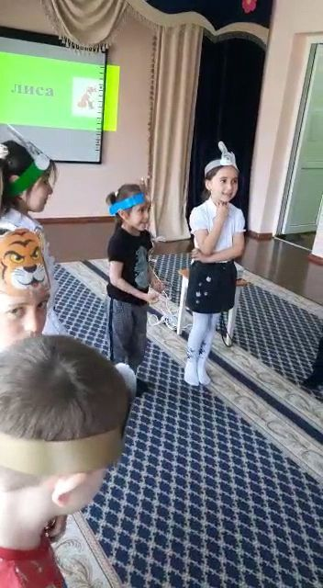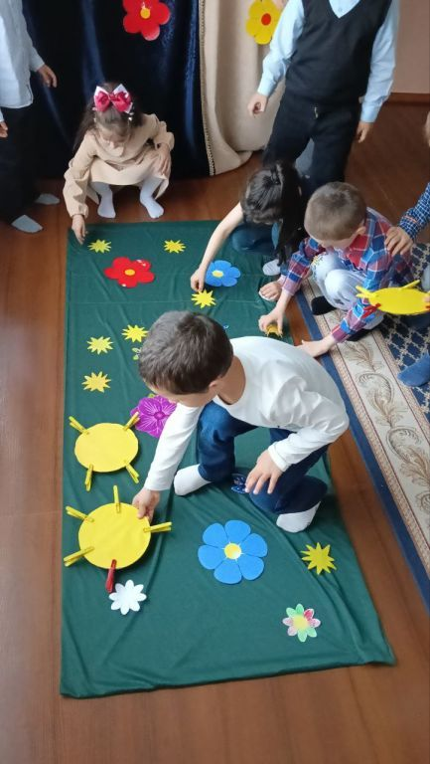

**Отзыв о занятии в старшей группе**

**«Сказка в гости к нам пришла»**

На данном занятии Ярметовой Гюрселем Абдулазизовной были созданы все условия для развития творческих способностей детей, для формирования познавательной деятельности, для эмоционального восприятия окружающего мира.

Мотивация образовательной деятельности достигалась путём эмоционального вхождения в тему, использованием разнообразного демонстрационного материала, художественного слова, созданием ситуации успеха.

Для мобилизации интеллектуальных возможностей детей и снятия их общего утомления Гюрселем Абдулазизовна провела физминутку и пальчиковую гимнастику. Кроме того, смена различных видов деятельности также способствовала снятию усталости ребят.

Индивидуализация обучения проявлялась в оказании затрудняющимся при выполнении заданий детям помощи, напоминания, дополнительного объяснения, а также в учёте особенностей мышления и темпа восприятия каждого ребёнка.

Смена вида деятельности на каждом этапе **образовательной деятельности** позволила предотвратить утомляемость. Дети динамично переключались с одной игры на другую. На всех этапах  **занятия** активизировалась речевая, **познавательная,** двигательная деятельность детей.

**Воспитатель МКДОУ «Солнышко» Зиявудинова Ф.А.**

**Заведующая МКДОУ «Солнышко» Ремиханова Н.М.**